19.05. wt, BIEDRONKI – Wrażenia i uczucia: radość

- Radość, smutek, złość, strach i wiele innych uczuć łączy wszystkich ludzi niezależnie od wieku (oraz innych czynników)
- Za ich (emocji) pomocą wkraczamy w świat relacji, najpierw z rodzicami, rodzeństwem, rówieśnikami, a później z całym otoczeniem.
- Rolą dorosłych jest pomóc dzieciom w wyjaśnianiu przyczyn, przejawów emocji i radzenia sobie z nimi, gdyż:

- dzieci przedszkolne nie zawsze potrafią je nazwać (emocje)
- nie zawsze wiedzą jak się zachować, w jaki sposób można uzewnętrznić emocje i uczucia
- nie potrafią określić (kategoryzować), czy to co przeżywają jest dobre, czy złe. Jeśli jest złe, to dlaczego?

- Świadomość własnych emocji jest człowiekowi potrzebna, gdyż pozwala uruchomić określone działania służące poprawie komfortu psychicznego.

Co to znaczy być optymistą?

- Wróbelku, czemu tak skaczesz?
Czy ty umiesz inaczej?
- Umiem, lecz skaczę z radości,
bo dziś wybieram się w gości.
- A wczoraj czemu skakałeś?
- Z radości, że gości miałem.
- Przedwczoraj też byłeś radosny!
- Z powodu nadejścia wiosny.
- Cieszyłeś się w środku zimy!
- Bo w zimie mam imieniny.
- Jesienią skakałeś jak zając!
- Bo lubię, jak liście spadają.
- Skakałeś też lato całe!
- Bo w lecie wakacje miałem.
- Jak widać, raduje cię wszystko.
- Bo jestem optymistą
- Analizując z dzieckiem treść wiersza, wyjaśniamy niezrozumiałe dla niego wyrażenia oraz zadajemy dziecku pytania:
- Dlaczego wróbelek skakał ? ( bo cieszył się)
- Pamiętasz z czego się cieszył? Następnie wyjaśniamy dziecku wyrażenie optymista : wróbelka z naszego wiersza wszystko cieszyło, był zawsze zadowolony i szczęśliwy. Kogoś takiego nazywamy- optymistą.
- Wskaż palcem obrazek, który przedstawia szczęśliwego zajączka.- Po czym poznajesz, że zajączek jest szczęśliwy? - Weź lusterko i naśladuj poszczególne miny zajączka.
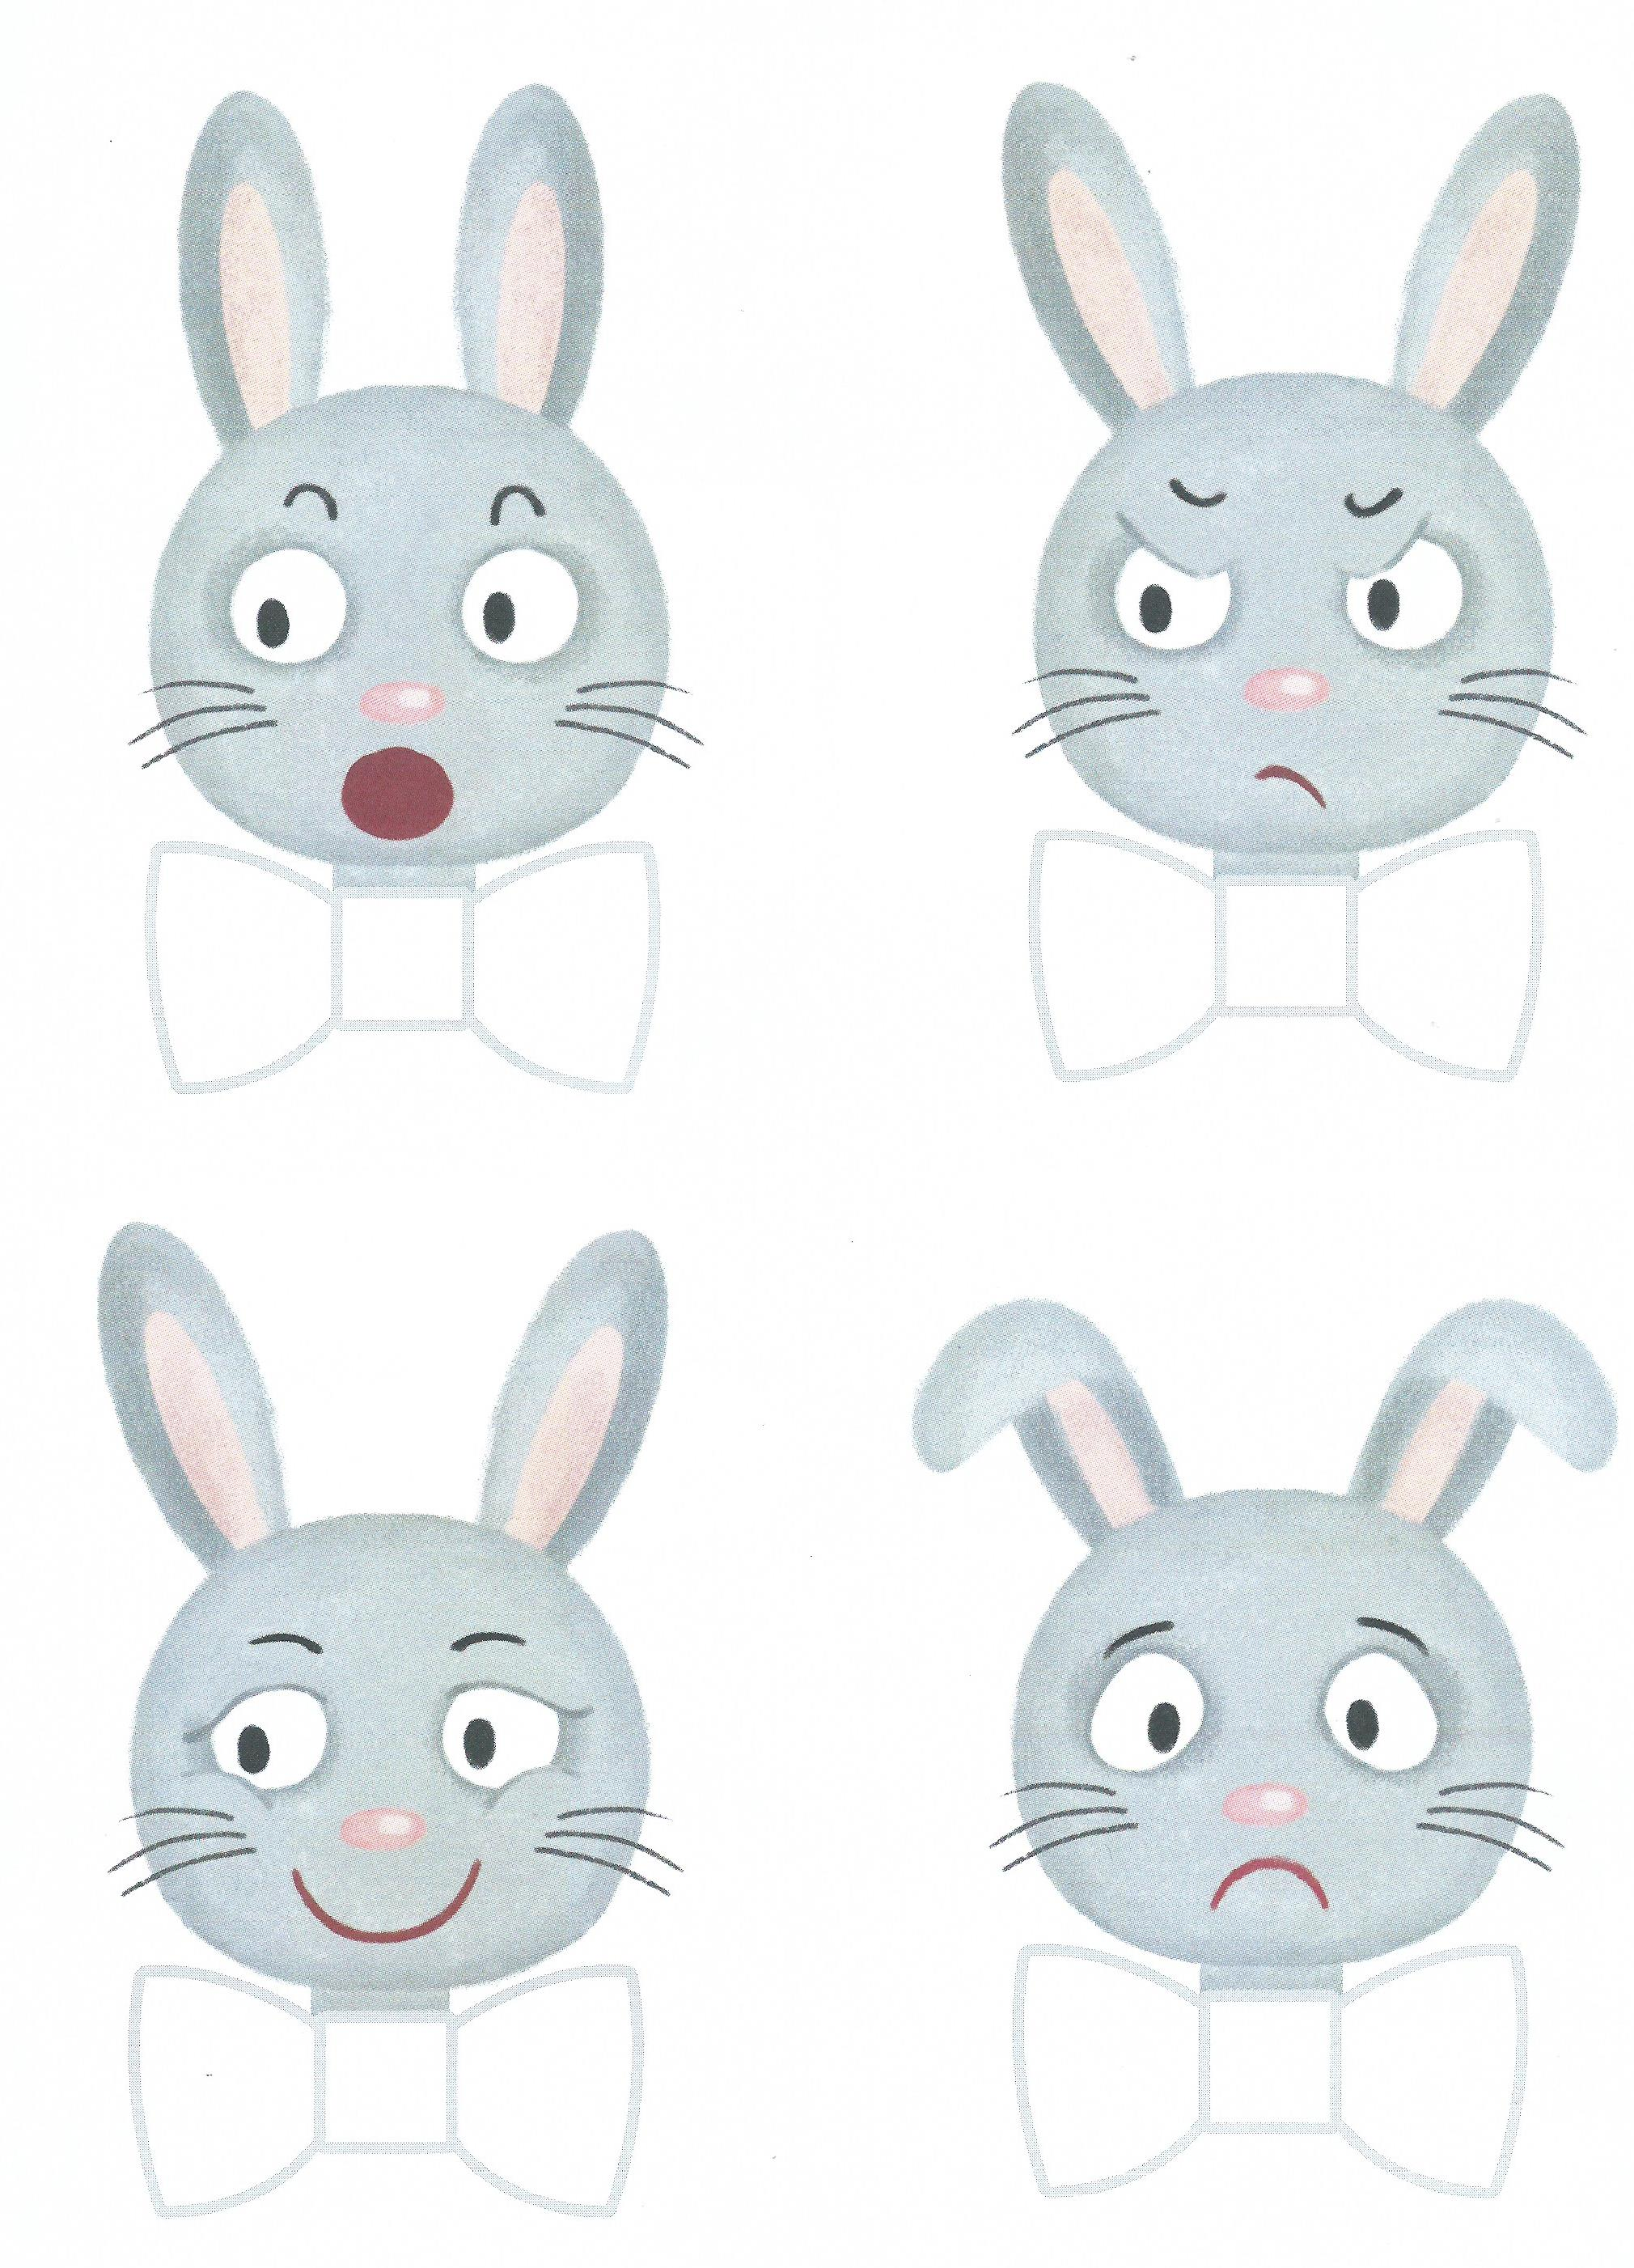
Pozdrawiam, Elżbieta Krawiec

